1、乘车路线指引：
上海虹桥火车站(虹桥机场)：乘坐地铁10号线至四平路站换乘地铁8号线在翔殷路站下车（2号口出）往东步行140米到达锦雪苑酒店（全程约30公里，打车费用约106元）
上海浦东国际机场：乘坐地铁2号线东延伸段至广兰路换成2号线至人民广场换成8号线在翔殷路站下车（2号口出）往东步行140米到达锦雪苑酒店（全程约40公里，打车费用约135元）
上海火车站：乘坐地铁3号线至虹口足球场站换成地铁8号线在翔殷路站下车（2号口出）往东步行140米到达锦雪苑酒店（全程约14公里，打车费用约40元）
上海南站：乘坐地铁1号线至人民广场站换成地铁8号线在翔殷路站下车（2号口出）往东步行140米到达锦雪苑酒店（全程约25公里，打车费用约90元）
2、住宿、培训地点路线指引：
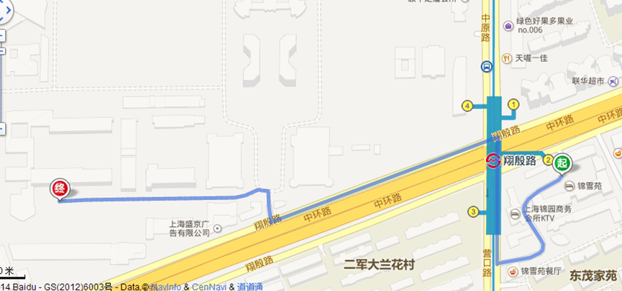
住宿地点：锦雪苑酒店（图标“起”点）
培训地点：第二军医大学科技馆（图标“终”点）
出酒店大门左转，过马路至斜对面西北角，沿翔殷路继续向西直行200米至第二军医大学校门口，进入校园后，马上左转弯，继续向西直行200米，即可到达会场-科技馆。

